

**2021级《电子技术基础》课程设计**

**《简易电梯》**

**课程设计说明书**

学生姓名 鲁佳宝、许铭宇、孙久猛

学 号 2124030142、2124030143、2124030160

所属学院 信息网络安全学院

专 业 计算机科学与技术

班 级 计科2021级4班

指导教师 花元涛

教师职称 讲师

《电子技术基础》课程组制

目录

1设计的目的与意义 1

1.1设计目的 1

1.2设计意义 2

2 设计目标和总体方案 2

2.1设计目标 2

2.2 设计总体方案 2

3 电路设计 3

3.1楼层输入电路设计 3

3.2 楼层保存电路设计 4

3.3 多谐振荡电路设计 5

3.4 分频电路设计 7

3.6 楼层变化计数电路设计 9

3.7 楼层数码显示电路设计 10

3.8 电梯运行状态电路设计 13

4 电路布局及仿真 13

4.1 电路布局 13

4.2 电路调试 14

4.3 电路仿真 15

4.4 仿真结果 24

5.总结 25

总结 25

致谢 26

参考文献 27

附录 27

**简易电梯**

**摘 要：**随着我国经济的高速发展，微电子技术、计算机技术数电技术也得到了迅速发展。电梯是随着高层建筑的兴建而发展起来的一种垂直运输工具。多层厂房和多层仓库需要有货梯；高层住宅需要有住宅梯；百货大楼和宾馆需要有客梯，自动扶梯等。在现代社会，电梯已像汽车、轮船一样，成为人类不可缺少的交通运输工具。据统计，美国每天乘电梯的人次多于乘载其它交通工具的人数。当今世界，电梯的使用量已成为衡量现代化程度的标志之一。设计利用D触发器74LS147作为控制电梯按钮（即触发电平），经过比较器74LS85、计数器74LS160、74LS161等来实现其电梯控制功能。电路使用555的定时功能来控制上一层楼或下一层楼所用的时间，利用数码管来显示所到楼层数，并用数码管来表示九层楼。以此来设计一个九层电梯控制系统。

**关键字：**电梯；计数器74LS190；555定时器；数码管

# 1设计的目的与意义

## 1.1设计目的

电梯是垂直运行的电梯(通常也简称为电梯)、倾斜方向运行的自动扶梯、倾斜或水平方向运行的自动人行道的总称。有了电梯，摩天大楼才得以崛起，现代城市才得以长高。据估计，截至2002年，全球在用电梯约635万台，其中垂直电梯约610万台，自动扶梯和自动人行道约25万台。电梯已成为人类现代生活.中广泛使用的人员运输工具。人们对电梯安全性、高效性、舒适性的不断追求推动了电梯技术的进步。在现代社会和经济活动中，计算机技术、自动控制技术和电力电子技术得到了迅速的发展,不断满足社会经济快速发展和人民生活水平不断提高的需要，电梯作为一种重要的交通运输工具，已经成为城市物质文明的一种标志。电梯在公办大楼、公司、高层住宅、宾馆等场所得到了广泛应用。特别是在高层建筑中，电梯是不可缺少的垂直运输设备。

电梯看似原理简单，但制作出一个电梯却相当复杂，随着技术的不断进步，电梯的组成越来越多，蕴含的科技也越来越多，现在的电梯已经离不开各个部分的组成了，在众多组成部分中，有一部分十分重要，即显示已到达的楼层，如果没有这个功能，乘坐电梯将变得十分不变，人们将无法得知电梯位于第几层，需要等待多久，这些将造成巨大的麻烦，因此，我们需要开发出可靠的电梯显示楼8层功能，才能保证人们的生活便利与安全。

## 1.2设计意义

通过这次设计，我们了解了电梯显示层数功能的运行原理，更加巩固了自己所学的现代电子技术知识，并且感受到了电梯对于现代人的重要性与其制作的困难，通过查阅资料，我们了解了很多很多有关于电梯的知识，不仅知道了电梯的过去，还看到了许多未来电梯的走向趋势，通过这次设计，我们还知道，电梯有着灿烂的历史和广阔的市场潜力，对于电梯的进一步深入的设计研究有着我们肉眼可见的巨大的价值意义。

# 2 设计目标和总体方案

## 2.1设计目标

在一定的操作之下，利用所学的电子技术知识搭建电梯电路，实现SEVEN_SEG_COM_K_GREEN显示我们所选的楼层数字，而后SEVEN_SEG_COM_K_BLUE能不断增加或减少数字已达到SEVEN_SEG_COM_K_GREEN显示的数字，在电梯上下行区域的三个灯泡根据之后我们所选楼层数SEVEN_SEG_COM_K_GREEN显示的楼层数对比得出的电梯正在上升或下降状态进行向上或向下依次闪烁，而电梯运行状态区域的三个灯泡则根据我们所选楼层数SEVEN_SEG_COM_K_GREEN显示的楼层数对比得出的电梯正在上升或下降状态从而亮相应的灯泡。

## 2.2 设计总体方案

由于Multisim13比起EWB来说，元件库种类齐全，功能强大。因此选择用multisim13件去实现简易电梯。

电梯是按一定的规律依次增加或减少楼层数，对于电梯的上升与下降功能是可编程控制的一个应用。利用74LS147、74LS160、74LS190、74LS85、74LS161、74LS48、74LS194、555、LED灯、数码管、74LS04、74LS30、74LS08、电阻、电容等设计简易电梯电路，通过输入与对比等，控制SEVEN_SEG_COM_K_BLUE中的数字增加或减少至我们所需到达的层数数字，可以通过计算机仿真直观地看到简易电梯的控制效果，综合运用所学数字电路知识，学会设计和调试方法，从而产生浓厚兴趣。如果稍微改动控制电路，可以更加完善，完成简易电梯的设计。

# 3 电路设计

## 3.1楼层输入电路设计

使用二-十进制编码器74LS147实现对电梯楼层输入的编码。初始状态为高电平，当开关按下时为低电平。1楼对应I1直到8楼对应I8，I9无效接高电平。例如按下一楼对应编码为1110。由于二-十进制编码器的优先性，所以两个楼层同时按下只响应高楼层不响应低楼层，具体的电路如图3.1：

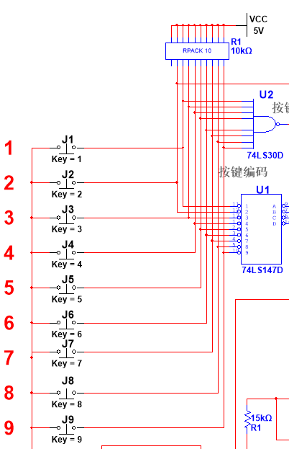

**图3-1 楼层输入电路**

1. 十进制编码器74LS147的作用为将十进制0-9转换为四位二进制。

四位二进制代码有16种组合状态，我们选取其中十种分别代表0-9，以此可

以将我们所需到达楼层数输入至电路。

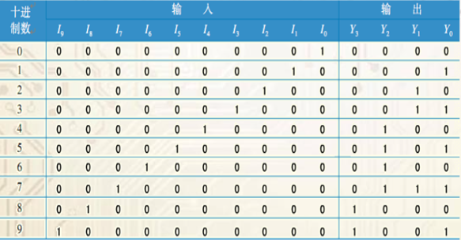

**图3-2**

## 3.2 楼层保存电路设计

利用74LS160十进制计数器预置数和保持功能实现对楼层的保存，由于74LS147的输出是反码，所以在74LS147和74LS160之间需要添加反相器。例如按下一楼时保存0001，具体电路如图3-3：

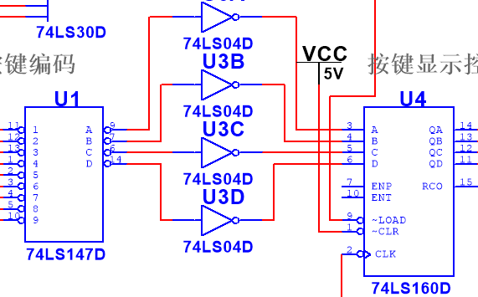

**图3-3**

## 3.3 多谐振荡电路设计

利用555定时器组成多谐振荡器，多谐振荡器在接通电源后，不需要外加触发信号，便能自动输出一定频率的矩形脉冲（自激振荡）。利用555定时器产生矩形脉冲波，频率通过电阻电容进行调节。具体的电路如图3-4：

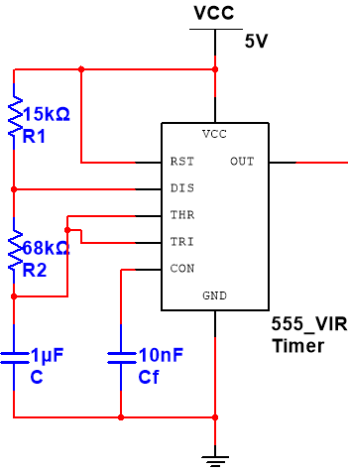

**图3-4 555多谐振荡器**

根据已有知识可得由555电路构成的多谐振荡器其振荡周期为T=T1+T2=0.7(R1+2R2)C;振荡频率f=1/T。正向脉冲宽度T1与振荡周期T之比称矩形波的占空比D，由上述条件可得D=（R1+R2）/（R1+2R2），若使R2>>R1，则D≈1/2，即输出信号的正负向脉冲宽度相等的矩形波（方波）。

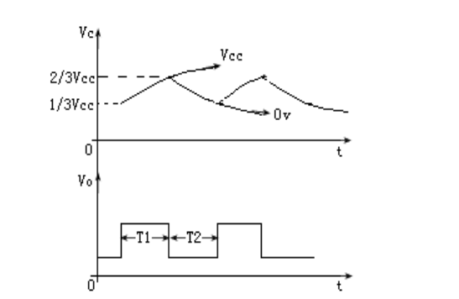

**图3-5**

## 3.4 分频电路设计

采用同步十六进制74LS161异步六进制的计数器，由于74LS161是同步置数芯片，所以采用与非门连接74LS161的QA和QC引脚到LOAD置数端，实现置数控制。具体的电路如图3-6：

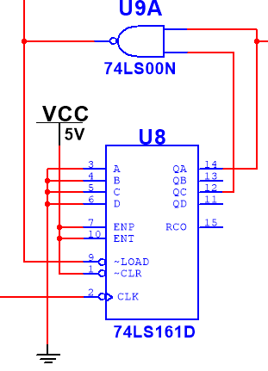

**图3-6 分频电路**

74ls161是四位二进制同步计数器，要是用于分频，可从Qa=14脚，Qb=13脚，Qc=12脚，Qd=11脚输出。14脚为2分频，13脚为4分频，12脚为8分频，11脚为16分频。几分频即为用同一个时钟信号通过一定的电路结构转变成不同频率的时钟信号。

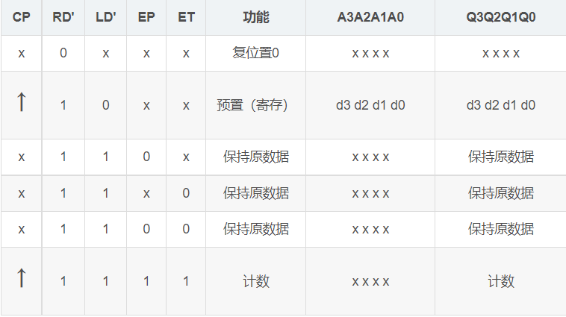

**图3-7**

3.5 楼层比较电路设计

使用4位数据比较器74LS85反复比较乘客输入的目标楼层号（记为A）与电梯实时楼层号（记为B）的大小。若A>B则上行指示灯亮并且电机模拟上行，若A=B 则停止指示灯亮并且电机停止，若A<B 则下行指示灯亮并且电机模拟下行。当电梯在运行时，楼层呼叫无效，该功能是利用模拟传输门TG门实现的。具体电路如图3-8：

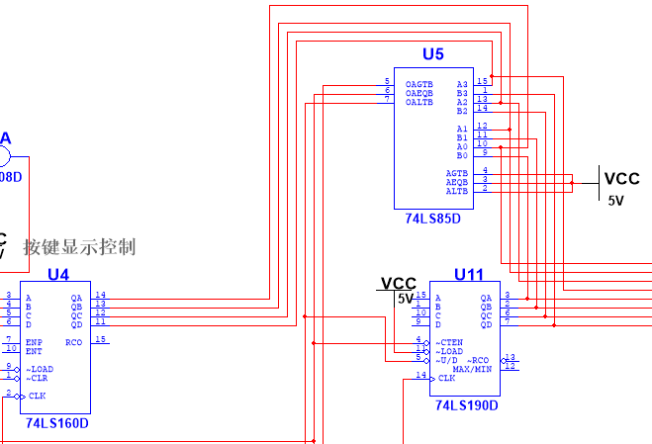

**图3-8 楼层比较电路**

74LS85D的三个输出OAGTB，即A > B；OALTB，即A < B；OAEQB，即 A = B

## 3.6 楼层变化计数电路设计

使用同步十进制加减法计数器74LS190实现电梯上下行的计数，加减法的判断是通过74LS190的输出反馈到74LS85比较器实现的。同时通过74LS48数字显示译码器显示实时楼层。具体的电路图如图3-9：

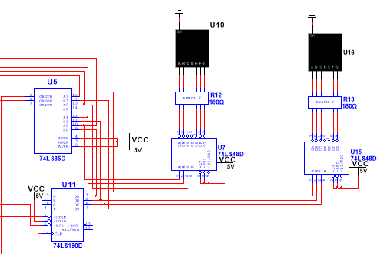

**图3-9 楼层计数电路**

74LS190D的将通过下图的方法实现加减计数，从而实现简易电梯上下楼的数字变化，在此电路中将通过接受74LS85D的数据已实现加减法。

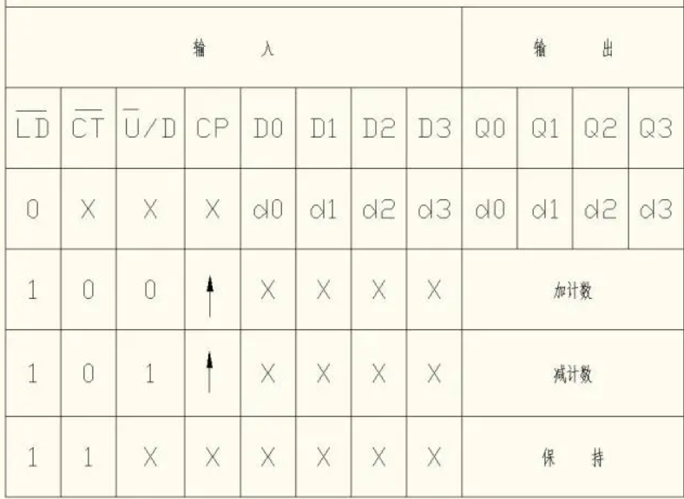

**图3-10**

以下是同步十进制加法计数器的状态表，74LS190D将根据此表的顺序进行加减法，实现0-9的依次变大变小的功能

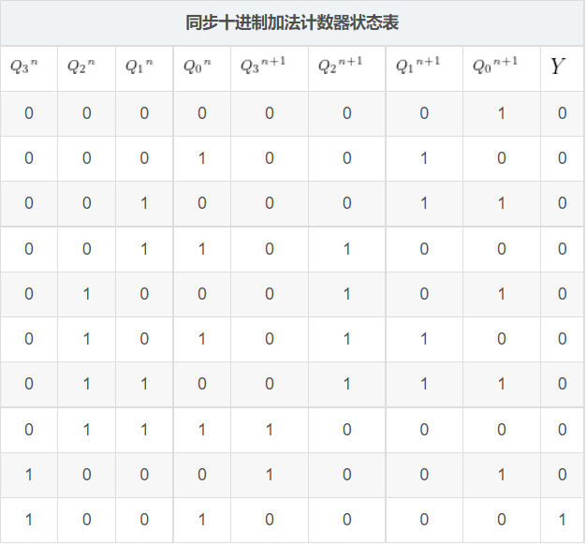

**图3-11**

## 3.7 楼层数码显示电路设计

数码显示电路包括：乘客目标楼层显示电路和电梯实时楼层显示电路。它们的电路结构是一样的。使用7 段数码显示译码器74LS48和共阴七段数码管，显示乘客输入的楼层以及电梯实时的楼层。例如乘客按下1 号楼的按钮，则目标楼层数码显示电路显示1；电梯现在运行到了3 楼，则实时楼层数码显示电路显示3。具体的电路如图3-12：

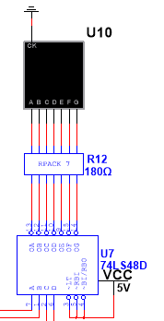

**图3-12 楼层显示电路**

74LS48D将输入的四位二进制代码进行7448译码转化为高电平有效的7段信号，SEVEN_SEG_COM_K显示相应字符，虽然有19种组合状态，我们选取其中十种分别代表0-9，以此表示我们所有的楼层数。

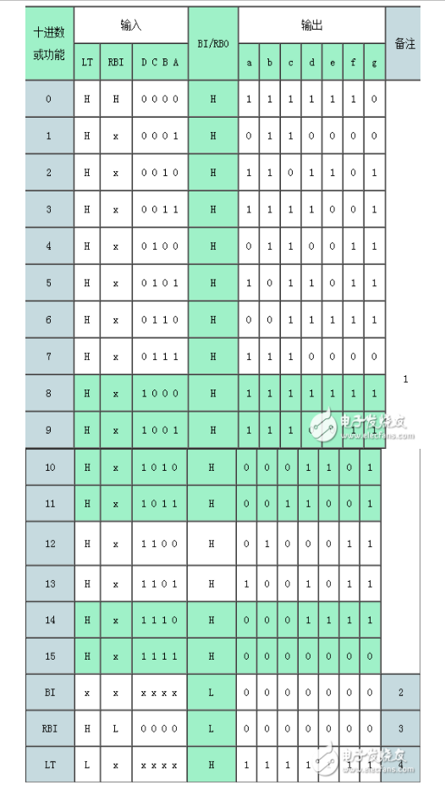

**图3-13**

虽然通过改功能表可以看到不止十种组合，但我们可以截取其中十种作为我们所需数字0-9的代表，在此电路中我们所选的即为前十个作为我们的所需数字0-9的代表。

## 3.8 电梯运行状态电路设计

指示灯采用发光二极管，在楼层比较电路部分已经解释了上下行及停止的只是原理。电机正反转模拟是采用移位寄存器74LS194实现当环形信号输出为右移100->010->001->100时，电机正转；当环形信号输出为左移001->010->100->001时，电机反转。0和1用发光二极管指示，0为发光二极管不亮，1为发光二极管亮。具体的电路如图3-14：

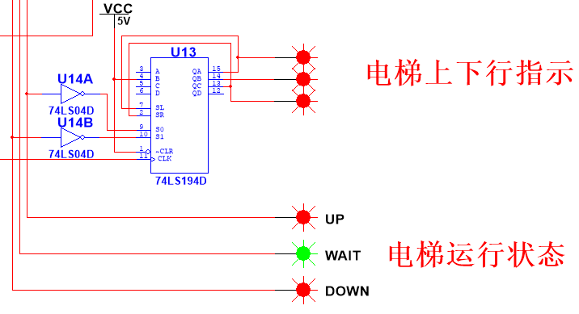

**图3-14 电梯运行状态指示电路**

# 4 电路布局及仿真

## 4.1 电路布局

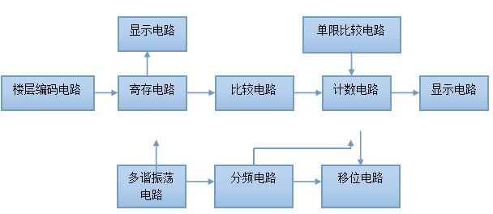

**图4-1** **整体设计流程图**

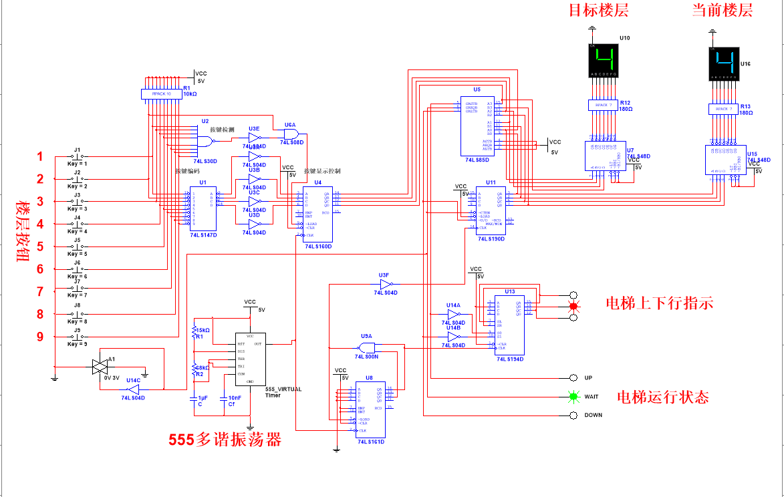

**图4-2**

## 4.2 电路调试

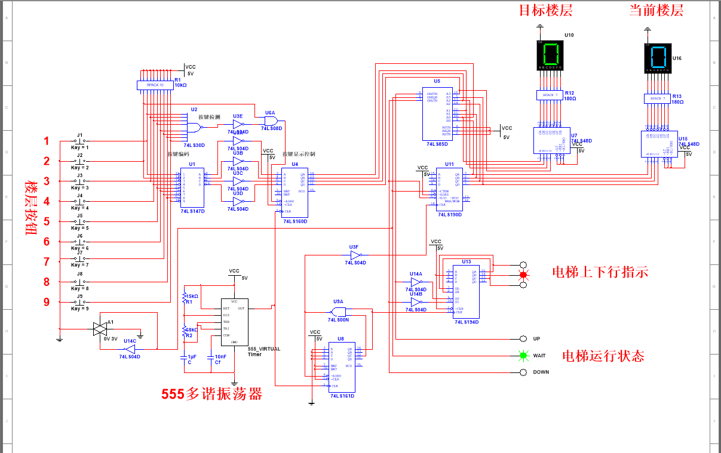

**图4-3**

## 4.3 电路仿真

根据现实生活中的电梯，该模拟的简易电梯也分为上升与下降两部分，即上升楼层对应的模拟过程为当前楼层SEVEN_SEG_COM_K_BLUE显示的数字向目标楼层SEVEN_SEG_COM_K_GREEN显示的数字增长，下降对应的模拟过程为当前楼层SEVEN_SEG_COM_K_BLUE显示的数字向目标楼层SEVEN_SEG_COM_K_GREEN显示的数字减少

电梯向上运动，当前楼层向目标楼层增加的图为图4-4至图4-9



**图4-4**

图4-4为该电路往上刚启动时的图，此时该简易电梯没有输入任何数据，所以电路中的一切为默认值，在默认之下，电梯上下行指示区域的灯亮中间，电梯运行状态的灯亮wait，目标楼层与当前楼层的SEVEN_SEG_COM_K显示数为0。

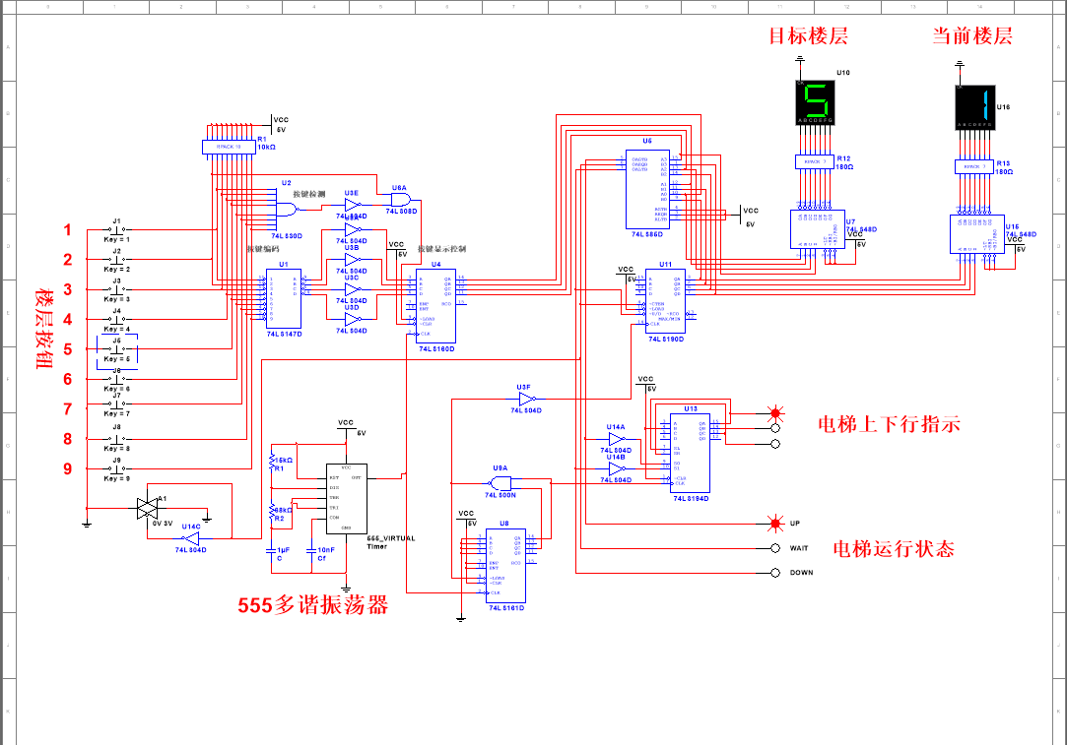

**图4-5**

图4-5为该电路为已向电路输入数据后的图，74LS147D将输入的数据“5”转化为四位二进制，通过反相器将74LS147D的反码转正，将其数据传入至74LS

160D，74LS160D将数据储存，用于保存目标楼层SEVEN_SEG_COM_K的数据。

目标楼层的SEVEN_SEG_COM_K利用74LS160D将保证在未进行下一次数据输入前其数据不变，74LS85D将接受来自74LS160D的数据，将其输入A0A1A2A3中。

然后，74LS190D由于ABCD未置数，所以74LS190D的初始值为0000，因此74LS190D将不断加计数，图4-5即为74LS190D加计数1的情况，并且74LS190D将同时把计数后的数据输入到74LS85D的B0B1B2B3中，74LS85D将AB中的数据对比，以此判断AB的大小。

图4-5可以看到B的数据并没有达到A的大小，74LS85D通过OALTB，OAEQB控制74LS190D的加减计数，因此，74LS85D将OAETB=0，OALTB=0输入74LS190D，74LS190D将继续加计数，直至当前楼层数与目标楼层一样，过程停止。

此过程中555多谐振荡器将为整个电路提供必要的脉冲，分频电路则将555多谐振荡器的脉冲进行分频，以实现整个电路各单元模块所需不同频率信号的协同工作。

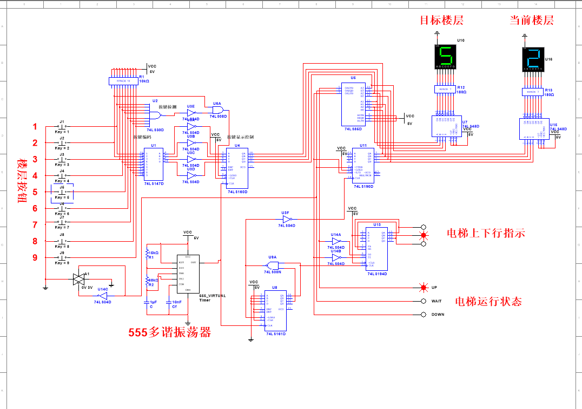

**图4-6**

图4-7可以看出当前楼层数已经达到3，所以74LS190D已经计数至3，但仍未等于目标楼层，所以74LS190D将继续加计数。

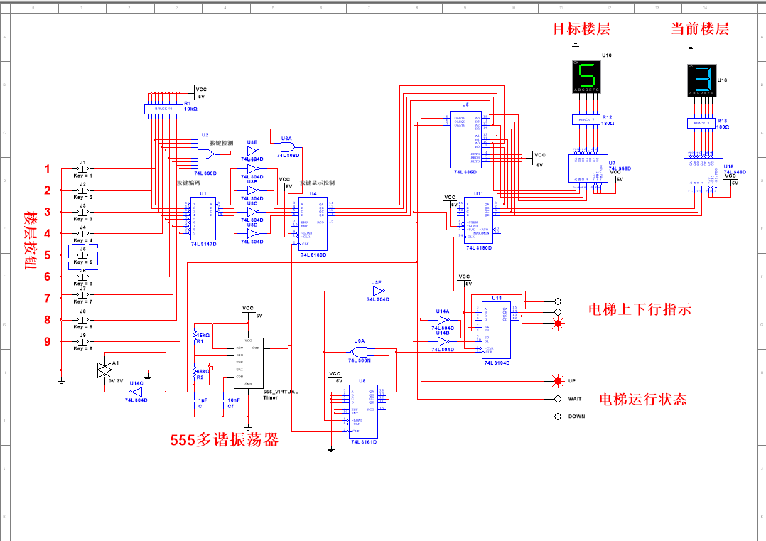

**图4-7**

图4-8可以看出当前楼层数已经达到4，所以74LS190D已经计数至4，但仍未等于目标楼层，所以74LS190D将继续加计数。

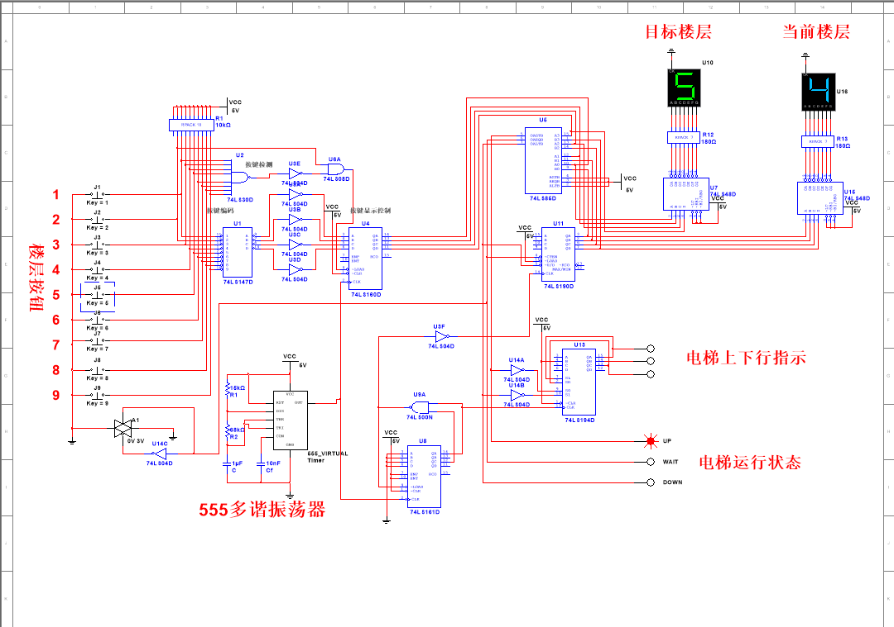

**图4-8**

图4-9可以看出当前楼层数已经达到5，所以74LS190D已经计数至5，已经达到目标楼层数据，74LS190D不再计数。

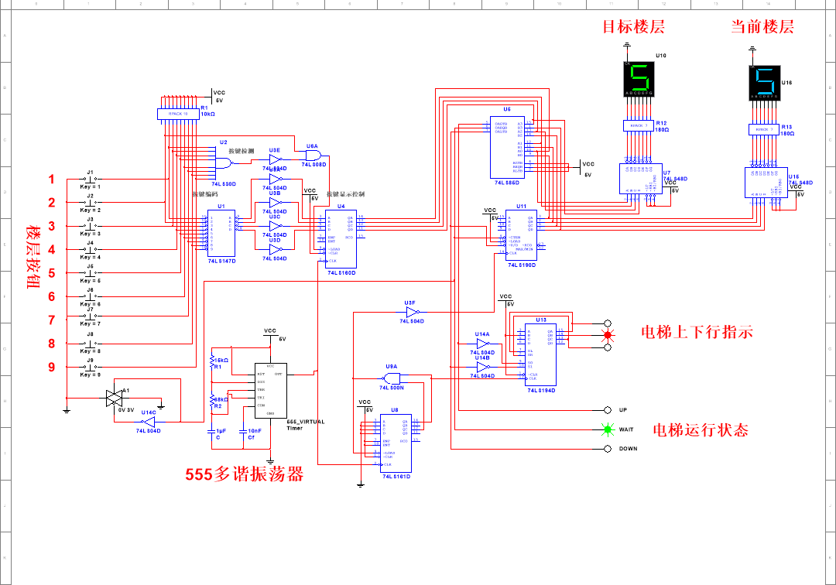

**图4-9**

电梯向上运动，当前楼层向目标楼层增加的图为图4-10至图4-9



**图4-10**

图4-10为该电路往下刚启动时的图，此时该简易电梯没有输入任何数据，所以电路中的一切为之前最终上升结束后的值，在此情况下，电梯上下行指示区域的灯亮中间，电梯运行状态的灯亮wait，目标楼层与当前楼层的SEVEN_SEG_

COM_K显示数为5。

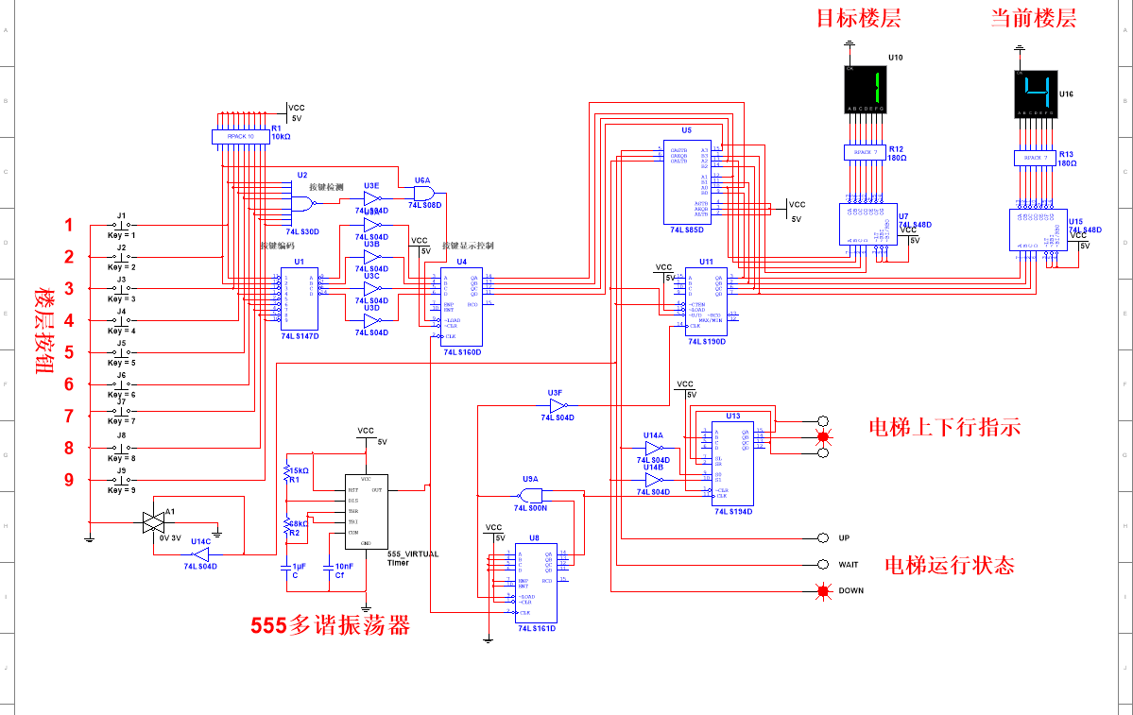

**图4-11**

图4-11为该电路为已向电路输入数据后的图，74LS147D将输入的数据“1”转化为四位二进制，通过反相器将74LS147D的反码转正，将其数据传入至74LS

160D，74LS160D将数据储存，用于保存目标楼层SEVEN_SEG_COM_K的数据。目标楼层的SEVEN_SEG_COM_K利用74LS160D将保证在未进行下一次数

据输入前其数据不变，74LS85D将接受来自74LS160D的数据，将其输入A0A1

A2A3中。

然后，74LS190D之前已经存有相应数据，所以74LS190D的初始值为0101，

因此74LS190D将不断减计数，图4-11即为74LS190D减计数至4的情况，并且74LS190D将同时把计数后的数据输入到74LS85D的B0B1B2B3中，74LS85D将AB中的数据对比，以此判断AB的大小。

图4-11可以看到B的数据并没有达到A的大小，74LS85D通过OALTB，OAEQB控制74LS190D的加减计数，因此，74LS85D将OAETB=0，OALTB=1输入74LS190D，74LS190D将继续减计数，直至当前楼层数与目标楼层一样，过程停止。

此过程中555多谐振荡器将为整个电路提供必要的脉冲，分频电路则将555多谐振荡器的脉冲进行分频，以实现整个电路各单元模块所需不同频率信号的协同工作。

图4-12可以看出当前楼层数已经达到3，所以74LS190D已经计数至3，但仍未等于目标楼层，所以74LS190D将继续加计数。

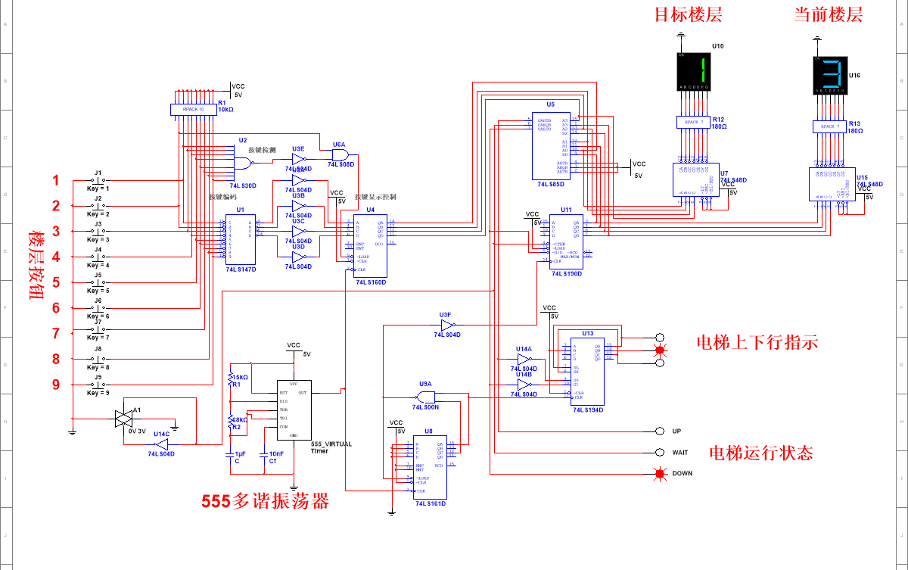

**图4-12**

图4-13可以看出当前楼层数已经达到4，所以74LS190D已经计数至4，但仍未等于目标楼层，所以74LS190D将继续减计数。在此状态下，电梯上下行区域的灯在实验中可以看出发生往下的变化，证明楼层往下降，由此证明简易电路已经实现下降功能，电梯运行状态也改为第三个灯泡，即down。

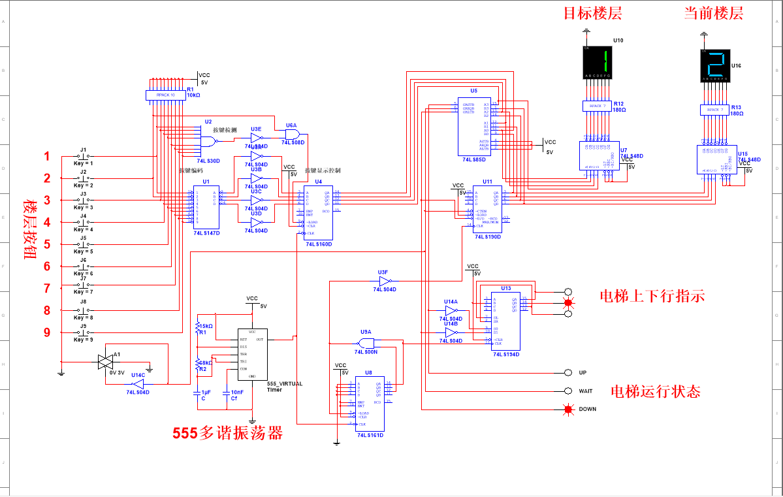

**图4-13**

图4-14可以看出当前楼层数已经达到1，所以74LS190D已经计数至1，已经达到目标楼层数据，74LS190D不再计数。

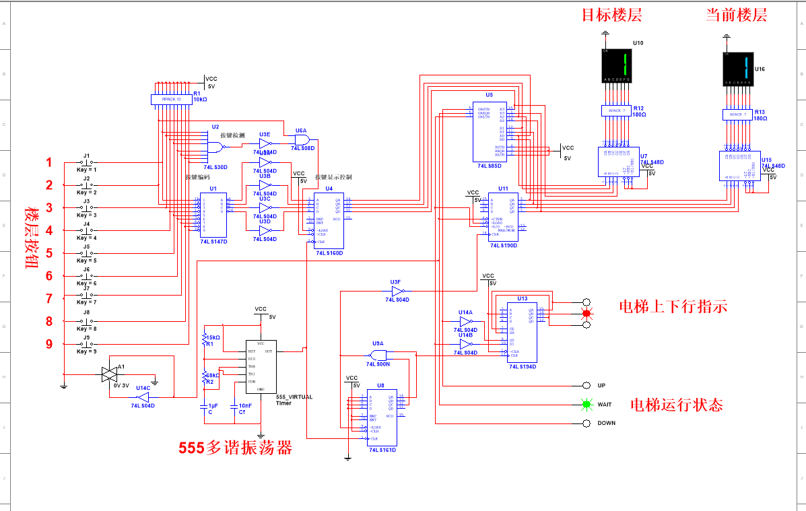

**图4-14**

## 4.4 仿真结果

在仿真中，我们可以看到当我们按下Key=5的按钮后，SEVEN_SEG_COM_K

_GREEN出现5这个数字，而后SEVEN_SEG_COM_K_BLUE显示的数字由0变为1，电梯上下行指示区域的灯泡熄灭中间的灯泡，上方灯泡起，电梯运行状态wait灯泡熄灭，up灯泡亮起，随后，SEVEN_SEG_COM_K_BLUE显示的数字不断变大，电梯上下行指示区域的灯泡不断以循环的方式呈向上动，该过程直至SEVEN_SE

G_COM_K_BLUE显示的数字变成5（即我们所输入的楼层数字）后停止，电梯运行状态wait灯泡亮起，up灯泡熄灭。

# 5.总结

# 总结

通过本次课程设计的学习，让我了解了设计电路的程序，以及简易电梯电路的原理与设计。同时在软件仿真上，让我了解到更多仿真软件，以及学会了如何去使用，并且使我对所使用的各个芯片的各个引脚的功能有更深入的了解，巩固了书面知识，发现了以往在学习中忽视的东西.在此次的设计过程中，更进一步地熟悉了芯片的结构及掌握了各芯片的工作原理和其具体的使用方法。简易电梯的设计是对数字电路逻辑设计知识的实践运用，加深了对知识的理解。在设计电路中，实现仿真过程。总的来说，通过这次的设计实验更进一步地增强了实验的动手能力，提高组成系统、调试的动手能力。而且在此次设计中，我了解到了理论与实践相结合的重要性，对以后步入社会积累了很好的经验。

在这次课设的时候也是我懂得合作协作的精神支柱是做好这次课设的关键，不论我们选的课设题目是什么，我们都应该细心，一心一意的去做，不要忽视每一个细节，即使是错误了，也应该坚持不懈，心平气静的去做，这样在不断的努力之下也会完成实验的，课设中我们要按老师的要求去做，遵守实验室的各项规章制度，保护好实验的器材。

无论是《模拟电子技术基础》或《数字电子技术基础》课程都是难度较大的课程。电子技术，一门我认为处于理论与实践之间的课程。学习它的过程，不像每天研究公式定理那样枯燥，也不像每天摆弄实验设备那样无理可据。它的每一章，每一节都是理论与实际的结合体，而且也不像研究原子或者研究天体那样遥远，它应用于我们生活的方方面面，就在我们身边。

与文科课程不一样，对于电子技术课程，不但要理解和掌握基本概念、基本公式等基础知识，而且要真正弄懂其原理，不能死记硬背。要在理解的基础上记忆。课程中，有些内容不容易掌握。例如放大电路中的反馈、集成运算放大器、放大电路的频率响应、数字电路中的逻辑函数表示方法、各种门电路的结构、原理、功能，时序电路的分析等等内容都比较难学。只有多花精力、认真刻苦学习，才能真正学好。

由于能力有限，我的课程设计难免有一些误差和错误，还望老师批评和指正！

# 致谢

这次课程设计中，很多人给予了我们帮助。首先我们要感谢老师在课程设计，电路设计上给予我们的指导，提供给我们的支持和帮助，这是我们能顺利完成这次设计的主要原因，是老师帮我们解决了许多技术上的难题，帮助我们能把图做得更加完善。在学习过程中,老师严谨的治学态度、渊博的知识、精益求精的工作态度以及侮人不倦的师长风范是我们终生学习的楷模，感谢校方给予我们一次这样的机会，让我们能够独立地完成一个课程设计，并在这个过程当中，给予我们各种方便和帮助，让我们能够将学到的知识应用到实践中，增强了我们实践操作和动手应用能力，提高了独立思考的能力。

经过这一个星期的仿真模拟实习之后发现了很多问题，刚开始实习操作的时候没有得到想要的结果，第一是因为对软件不熟悉，第一次接触这样的软件，自己设计电路，连接电路。其二是有一些元件在仿真软件上找不到就得用与其属性功能相似的元件代替，实在没有可替代的，最后只能对电路进行重新设计并简化。最困难的是对课本知识的不熟悉，并且动手能力太差。在做本次课程设计的过程中，感触最深的是参考别人的文献及电路图来设计自己的电路和设计思路。通过这次实践，提高了动手能力，也将理论和时间更好的结合，通过实践充分巩固了理论知识。

通过不懈的努力，也养成了独立思考的习惯，并且学会自主的去查阅指导书以及向同学们请教，还积极的和同学讨论相关的元件的属性以及和其他一些元件的区别，极大地培养锻炼了自己的思考能力和动手能力，同时也懂得了团结合作的重要性，在整个过程中不是一个人就能独立完成的，还需要多次的探讨和试验，最终才找到最适合的设计和元件。

在此期间，我们不仅学到了许多新的知识，巩固了理论知识，而且也开阔了视野，提高了自己的设计能力和电路设计连接能力。其次我们要感谢帮助过我们的同学，他们也为我们解决了不少我们不太明白的理论上以及设计上的难题。最后再一次衷心感谢所有在设计中帮助过我们的良师益友。

# 参考文献

1. 康光华.电子技术基础[M].武汉:华中科技大学电子技术课程编,2014,25(7):47-59.
2. 吴正大.信号与线性系统分析[M].北京:高等教育出版社,2014,22(4):233-241.
3. 吴立新.实用电子技术手册[M].北京:机械工业出版社,2004,30(8):75-84.
4. 黄永定.电子实验综合实训教程[M].北京:机械工业出版社,2004,15(8):109-116.
5. 李发海,朱东起.电机学[M].北京:科学出版社,2013,10(5):124-129.
6. 曹汉房，陈亚奎.数字技术教程[M].北京:电子工业出版社,1995,29(9):25-33.
7. 彭容修.数字电子技术基础[M].武汉:华中理工大学出版社,2000,18(5):66-75.
8. 瞿安连.应用电子技术[M].北京:科学出版社,2003,12(8):142-148.
9. 蔡惟铮.基础电子技术[M].北京:高等教育出版社,2004,19(6):56-70.

# 附录

